ИСПОЛЬЗОВАНИЕ ГИДРОМЕХАНИЧЕСКОЙ МОДЕЛИ ДЛЯ ОПИСАНИЯ ПЕРЕМЕЩЕНИЯ ТРОПИЧЕСКИХ ЦИКЛОНОВ

Б.Я. Шмерлин ¹, М.Б. Шмерлин ²
¹ФГБУ НПО “Тайфун”, Обнинск, Калужская обл., Россия
²Учреждение РАН Геофизическая Служба РАН, Обнинск, Калужская обл., Россия

Приводятся результаты диагностических, квазипрогностических и прогностических расчетов перемещения тропических циклонов (ТЦ) в рамках предложенной нами гидромеханической модели (ГММ) [1-3]. Перемещение ТЦ определяется крупномасштабным полем ветра и интенсивностью ТЦ, а также параметрами, характеризующими размер и распределение тангенциального ветра ТЦ. Диагностические и квазипрогностические расчеты означают, что в течение всего времени жизни ТЦ в качестве крупномасштабных полей ветра и интенсивности ТЦ используется соответствующий объективный анализ. При диагностических расчетах модельные параметры (константы для каждого ТЦ) определяются из условия наилучшего совпадения расчетной и реальной траектории ТЦ в течение всего времени жизни ТЦ, при квазипрогностических расчетах - в течение предпрогностического периода, соответствующего части траектории, известной на момент квазипрогноза. Показано, что в диагностическом режиме ГММ достаточно корректно описывает перемещение ТЦ. Примеры диагностических расчетов для ТЦ с нестандартными траекториями приведены на Рис. 1. Первые 4 цифры в имени ТЦ обозначают год, следующие – порядковый региональный номер ТЦ в сезоне, символ “W” соответствует северо-западу Тихого океана. Метки на траекториях проставлены через 12 часов, траектории с кружками – расчетные. По горизонтали отложена долгота, по вертикали – широта в градусах.
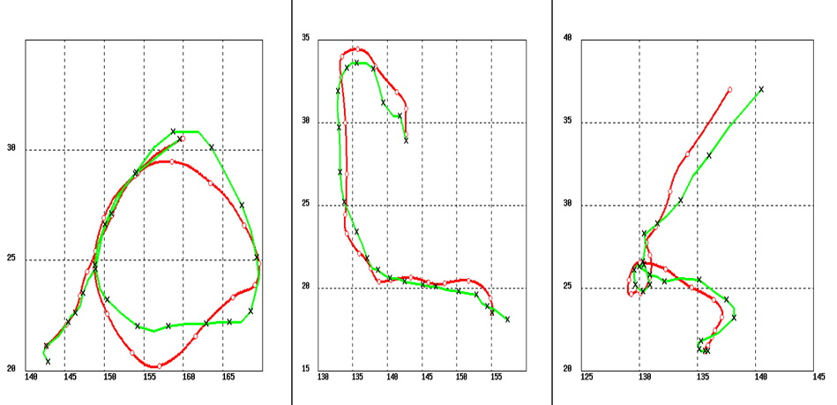
Рис. 1. Примеры диагностических расчетов: слева - TЦ 2003 21W, время жизни 10 суток, средняя вдоль траектории ошибка 87 км; в центре - TЦ 2011 08W, время жизни 10 суток, средняя вдоль траектории ошибка 118 км; справа - TЦ 2011 18W, время жизни 9.5 суток, средняя вдоль траектории ошибка 103 км.

Из результатов квазипрогностических расчетов следует, что параметры ГММ достаточно корректно могут быть определены на предпрогностическом периоде: для сезона ТЦ 2010 г. средние ошибки квазипрогнозов по северо-западной части Тихого океана составляют 217, 272, 258, 257, 267 км на 3, 4,…7 суток.
Средняя по сезону ТЦ 2010 года ошибка прогнозов ГММ на трое суток составила 350 км по указанному региону, что незначительно (на 35 км) превышает ошибку официальных американских прогнозов и находится на уровне ошибок прогнозов наиболее развитых зарубежных динамических методов прогноза.
По мере того, как прогнозы крупномасштабных полей ветра и интенсивности ТЦ будут приближаться к объективному анализу, ошибки прогнозов ГММ будут приближаться к ошибкам квазипрогнозов.

ЛИТЕРАТУРА.
- Шмерлин Б.Я., Шмерлин М.Б. и др. Квазипрогностические расчеты перемещения тропических циклонов в рамках гидромеханической модели. “Потоки и структуры в жидкостях - 2007”. Избранные тексты докладов, представленных на международной конференции. М., ИПМ РАН, 2008, 269-274.
- Шмерлин Б.Я., Шмерлин М.Б. Использование гидромеханической модели для описания перемещения тропических циклонов. Вестник Нижегородского университета им. Н.И.Лобачевского, 2011, №4 Часть 2. Н. Новгород, Изд-во ННГУ им. Н.И.Лобачевского, 2011, 564-566.
- Шмерлин Б.Я., Шмерлин М.Б. Гидромеханическая модель перемещения тропических циклонов. Современные проблемы дистанционного зондирования Земли из космоса, 2012, 9(2), 243-248.
APPLICATION OF THE HYDROMECHANICAL MODEL FOR A DESCRIPTION OF
TROPICAL CYCLONES MOTION

B.Ya. Shmerlin ¹, M.B. Shmerlin ²

¹ “Research and Production Association “Typhoon”, Obninsk, Kaluga region, Russia
² Russian National Seismological Center GS RAS, Obninsk, Kaluga region, Russia

Within the frameworks of the hydromechanical model (HMM) [1-3] the diagnostic, quasi-prognostic and prognostic calculations of tropical cyclones (TC) movement are carried out. A TC motion is defined by a large-scale wind field and a TC intensity. The model contains parameters describing TC dimensions and a distribution of the tangential wind. Diagnostic and quasi-prognostic calculations mean that an objective analysis of a large scale wind field and an objective analysis of a TC intensity are used during the TC whole lifetime. In case of diagnostic calculations, model parameters (constants for each TC) are defined during all the TC life cycle; for quasi-prognostic calculations they are defined during the preliminary “preprognostic” period from the best coincidence between the real and calculated track of a TC. Diagnostic calculations show that the HMM rather correctly describes peculiarities of TC motion during the whole TC lifetime. Examples of diagnostic calculations for cyclones with atypical trajectories are shown in fig. 1. The first four digits in the name of a TC mean the year, the next two digits mean the serial regional number of the TC of this year, symbol “W” corresponds to the North-West Pacific. Labels are set in 12 hours, trajectories with circles are the calculated ones. The horizontal axis shows the longitude and the vertical axis shows the latitude in degrees.
Fig. 1. Examples of diagnostic calculations: to the left - TC 2003 21W, lifetime is 10 days, mean along the trajectory error is 87 km; in the center – TC 2011 08W, lifetime is 10 days, mean along the trajectory error is 118 km; to the right - TC 2011 18W, lifetime is 9.5 days, mean along the trajectory error is 103 km.

Quasi-prognostic calculations show that model parameters may be rather correctly defined during the preliminary “preprognostic” period. Mean forecast errors of the quasi-prognostic calculations for the North-West Pacific are: 217, 272, 258, 257, 267 km for 3, 4, …7 days correspondingly in the TC season of 2010.
The mean forecast error of the prognostic calculations for the North-West Pacific and the TC season of 2010 is 350 km for 72 hours, that insignificantly (about 35 km) exceeds the official error and is within the limits of the forecast errors of the most developed dynamical prediction models.
As soon as forecasts of a large-scale wind field and forecasts of a TC intensity will approach to a corresponding objective analysis, a TC displacement forecast errors will approach to the errors of quasi-prognostic calculations.

REFERENCES
- Shmerlin B.Ya., Korishev O.V., Denkin V.A., Korenev A.I., Shmerlin M.B. Quasi-prognostic calculations of a tropical cyclones motion within the frameworks of the hydromechanical model. Selected papers of international conference “Fluxes and structures in fluids - 2007”. Moscow, 2008, 269–274 (in Russian).
- Shmerlin B.Ya., Shmerlin M.B. Application of the hydromechanical model for a description of tropical cyclones motion. Vestnik of Lobachevsky State University of Nizhni Novgorod, 2011, No. 4. Part 2. Nizhni Novgorod University Press, 2011, 564-566 (in Russian).
- Shmerlin B.Ya., Shmerlin M.B. Hydromechanical model of a tropical cyclones motion. Actual problems in remote sensing of the Earth from space, 2012, 9(2), 243–248 (in Russian).

